CC4C-需求文档-v1.3


修订历史：
编写日期 | SEPG | 版本 | 说明 | 作者
2022.11.08 |  | V1.0 | 完成了需求调研、用例图及基本的需求详述 | 谢泽邦、赖羿龙、李志恺、徐正扬
2022.11.15 |  | V1.1 | 讨论并进行了需求详述的进一步细化 | 谢泽邦、赖羿龙、李志恺、徐正扬
2022.11.22 |  | V1.2 | 完成了非功能性需求和其他需求的编写 | 谢泽邦、赖羿龙、李志恺、徐正扬
2022.12.04 |  | V1.3 | 根据杜庆峰老师的指导，修改了用例图中不合理的部分 | 谢泽邦、赖羿龙、李志恺、徐正扬

评审时间 | 评审参与人员 | 评审后修改批准日期 | 确认签字人员
2022.11.09 | 谢泽邦、赖羿龙、李志恺、徐正扬 | 2022.11.09 | 谢泽邦、赖羿龙、李志恺、徐正扬
2022.11.16 | 谢泽邦、赖羿龙、李志恺、徐正扬 | 2022.11.16 | 谢泽邦、赖羿龙、李志恺、徐正扬
2022.11.23 | 谢泽邦、赖羿龙、李志恺、徐正扬 | 2022.11.23 | 谢泽邦、赖羿龙、李志恺、徐正扬
2022.12.05 | 谢泽邦、赖羿龙、李志恺、徐正扬 | 2022.12.05 | 谢泽邦、赖羿龙、李志恺、徐正扬

目录
1. 介绍（目的、项目范围等） 4
2. 整体描述（项目特点、特色、运行和架构环境等） 4
3. 需求调研 4
3.1 问卷调研 4
Part1 4
Part2 4
3.2 线下采访 5
3.3 需求总结 5
4. 功能性需求描述 5
4.1 总用例图 5
4.2 注册登录系统 7
4.2.1 注册用例需求分析 7
4.2.2 登录用例需求分析 8
4.2.3 找回密码用例需求分析 9
4.3 用户信息系统 10
4.3.1 管理课程收藏用例需求分析 11
4.3.2 管理博客收藏用例需求分析 12
4.3.3 修改个人信息用例需求分析 12
4.3.4 管理语言订阅需求分析 13
4.4 课程资源系统 14
4.4.1 获取所有课程资源用例需求分析 15
4.4.2 获取专属课程资源用例需求分析 16
4.4.3 获取官方文档资源用例需求分析 16
4.4.4 课程讨论用例需求分析 17
4.4.5 收藏课程用例需求分析 18
4.4.6 添加课程用例需求分析 18
4.5 博客系统 19
4.5.1 浏览所有博客用例需求分析 20
4.5.2 浏览专属博客用例需求分析 21
4.5.3 评论博客用例需求分析 21
4.5.4 收藏博客用例需求分析 22
4.5.5 撰写博客用例需求分析 23
4.5.6 删除博客用例需求分析 24
4.5.7 审核博客用例需求分析 25
5. 非功能需求描述 25
5.1 性能需求 25
5.1.1 响应时间 26
5.1.2 精度 26
5.1.3 系统容量 26
5.1.4 业务量 26
5.1.5 资源使用率 26
5.2 安全性需求 26
5.3 易使用性需求 27
5.4 可维护性需求 27
6. 其他需求 28

1. 介绍（目的、项目范围等）
互联网飞速发展的今天，掌握一门编程语言，几乎成为了每个学生以及各个领域的从业者的一项“标配技能”。网络上各式各样的计算机相关学习平台，让编程语言学习的大门为所有人敞开，这些平台无疑是想要学习编程语言的人们的一个最佳选择。然而，如今的计算机相关学习平台也面临着一些问题：相关课程资源不全面，信息太多太泛且质量参差不齐，不同需求的人难以得到想要的服务等等。
本项目旨在为有不同需求的人们提供一个使用体验良好，知识量丰富且深入的轻量级编程语言学习平台，用户可以通过该网站获取到编程语言相关的优秀课程资源，并和其他同学一起交流学习这些课程，同时也可以通过论坛系统、实践拓展等其他相关功能来丰富巩固自己的学习。
本项目的项目范围包括游客、用户和管理员三个主体。核心主体是用户使用的课程资源系统，平台会根据用户目前的语言学习需求和专业需求为用户收集并定制提供多个来自外部平台的优秀课程资源。同时我们还将添加课程信息介绍，专属语言社区，博客等功能，从多角度丰富用户的课程学习体验。管理员负责收集添加新的课程以及审核博客等，整个平台功能核心、简洁、较为轻量化。

2. 整体描述（项目特点、特色、运行和架构环境等）
本项目名为CC4C(Courses and Community For Coding)，初步计划为一个Web端应用。本项目不仅能给使用者提供学习编程语言的知识和渠道，同时还致力于营造出一种良好的社区学习氛围，从而提升用户的学习体验。除此之外，本项目具有界面美观，用户使用友好，功能简洁而不简单等特点，同时也集聚了现代化网页以及学习平台的特色设计风格等。
想要访问本项目，只需要在浏览器中输入网址，而不需要任何额外的运行环境，之后在页面中进行一些简单的操作便可以使用本项目提供的服务。

3. 需求调研

3.1 问卷调研
针对于问卷调研，我们共制定了10道题目，分为两个部分，概括如下：

Part1
- 您通过哪些方式学习一门新的计算机语言？
- 您在计算机方面（如：语言、框架等等）的学习中是否需要相关的平台来提出或解决自己遇到的代码方面的问题？
- 您使用目前的相关平台的频率？
- 您认为相关的平台需要满足一些什么样的条件？
- 您认为目前的相关平台是否能解决您遇到的问题？

Part2
- 您在系统学习计算机相关知识时是否有观看公开课程的需求？
- 您是否会花许多时间在在挑选合适的公开课上？
- 在学习一门公开课而遇到问题时，您经常在哪些平台寻找解决方案？
- 接上一个问题，在您选择的平台上解决问题的效率如何？
- 您对与一个能够提供优质的公开课程以及对于课程内容的讨论区的平台的需求如何？

我们将问卷发布到了QQ以及微信朋友圈，并邀请不同年龄段、不同专业的人们来填写我们的问卷，以充分地了解人们对于我们想实现的平台的一些具体期待。最后，我们一共收集了35份有效问卷，并对需求做出了总结。

3.2 线下采访
为了提高需求调研的严谨性和完整性以及获得更多关于项目的灵感，我们决定以线下采访的方式，来调研与编程语言学习相关人群的一些需求。于是我们采访了同学院的三名同学，提出了以下三个问题：
- 你最喜欢的编程语言是什么？你是怎么学习它的？
- 你理想中的编程语言学习平台是什么样子的？
- 与其他计算机相关学习平台相比，你认为一个纯粹的编程语言学习平台的优势在哪里？
对于这些问题，三名同学都发表了各自的见解与看法，为我们提供了宝贵的意见和建议。我们将采访视频进行剪辑并整理，具体视频可以查看b站链接https://www.bilibili.com/video/BV1mv4y1i7cN。

3.3 需求总结
通过问卷调研和线下采访，我们收集到了很多有价值的信息，并从中分析提炼出了以下几个关键的需求点：
- 编程语言学习平台应该更注重网课资源的汇总，为用户提供获取优秀网课资源的途径。
- 编程语言学习平台应该对用户学习的语言以及是否为科班为不同背景的用户提供个性化的社区和课程资源。
- 编程语言学习平台应该拥有交流讨论的社区。
- 编程语言学习平台更需要注重编程语言的学习，同时功能应核心且简洁，一个轻量化的平台更能满足用户快速掌握一门编程语言的需求。

4. 功能性需求描述

4.1 总用例图
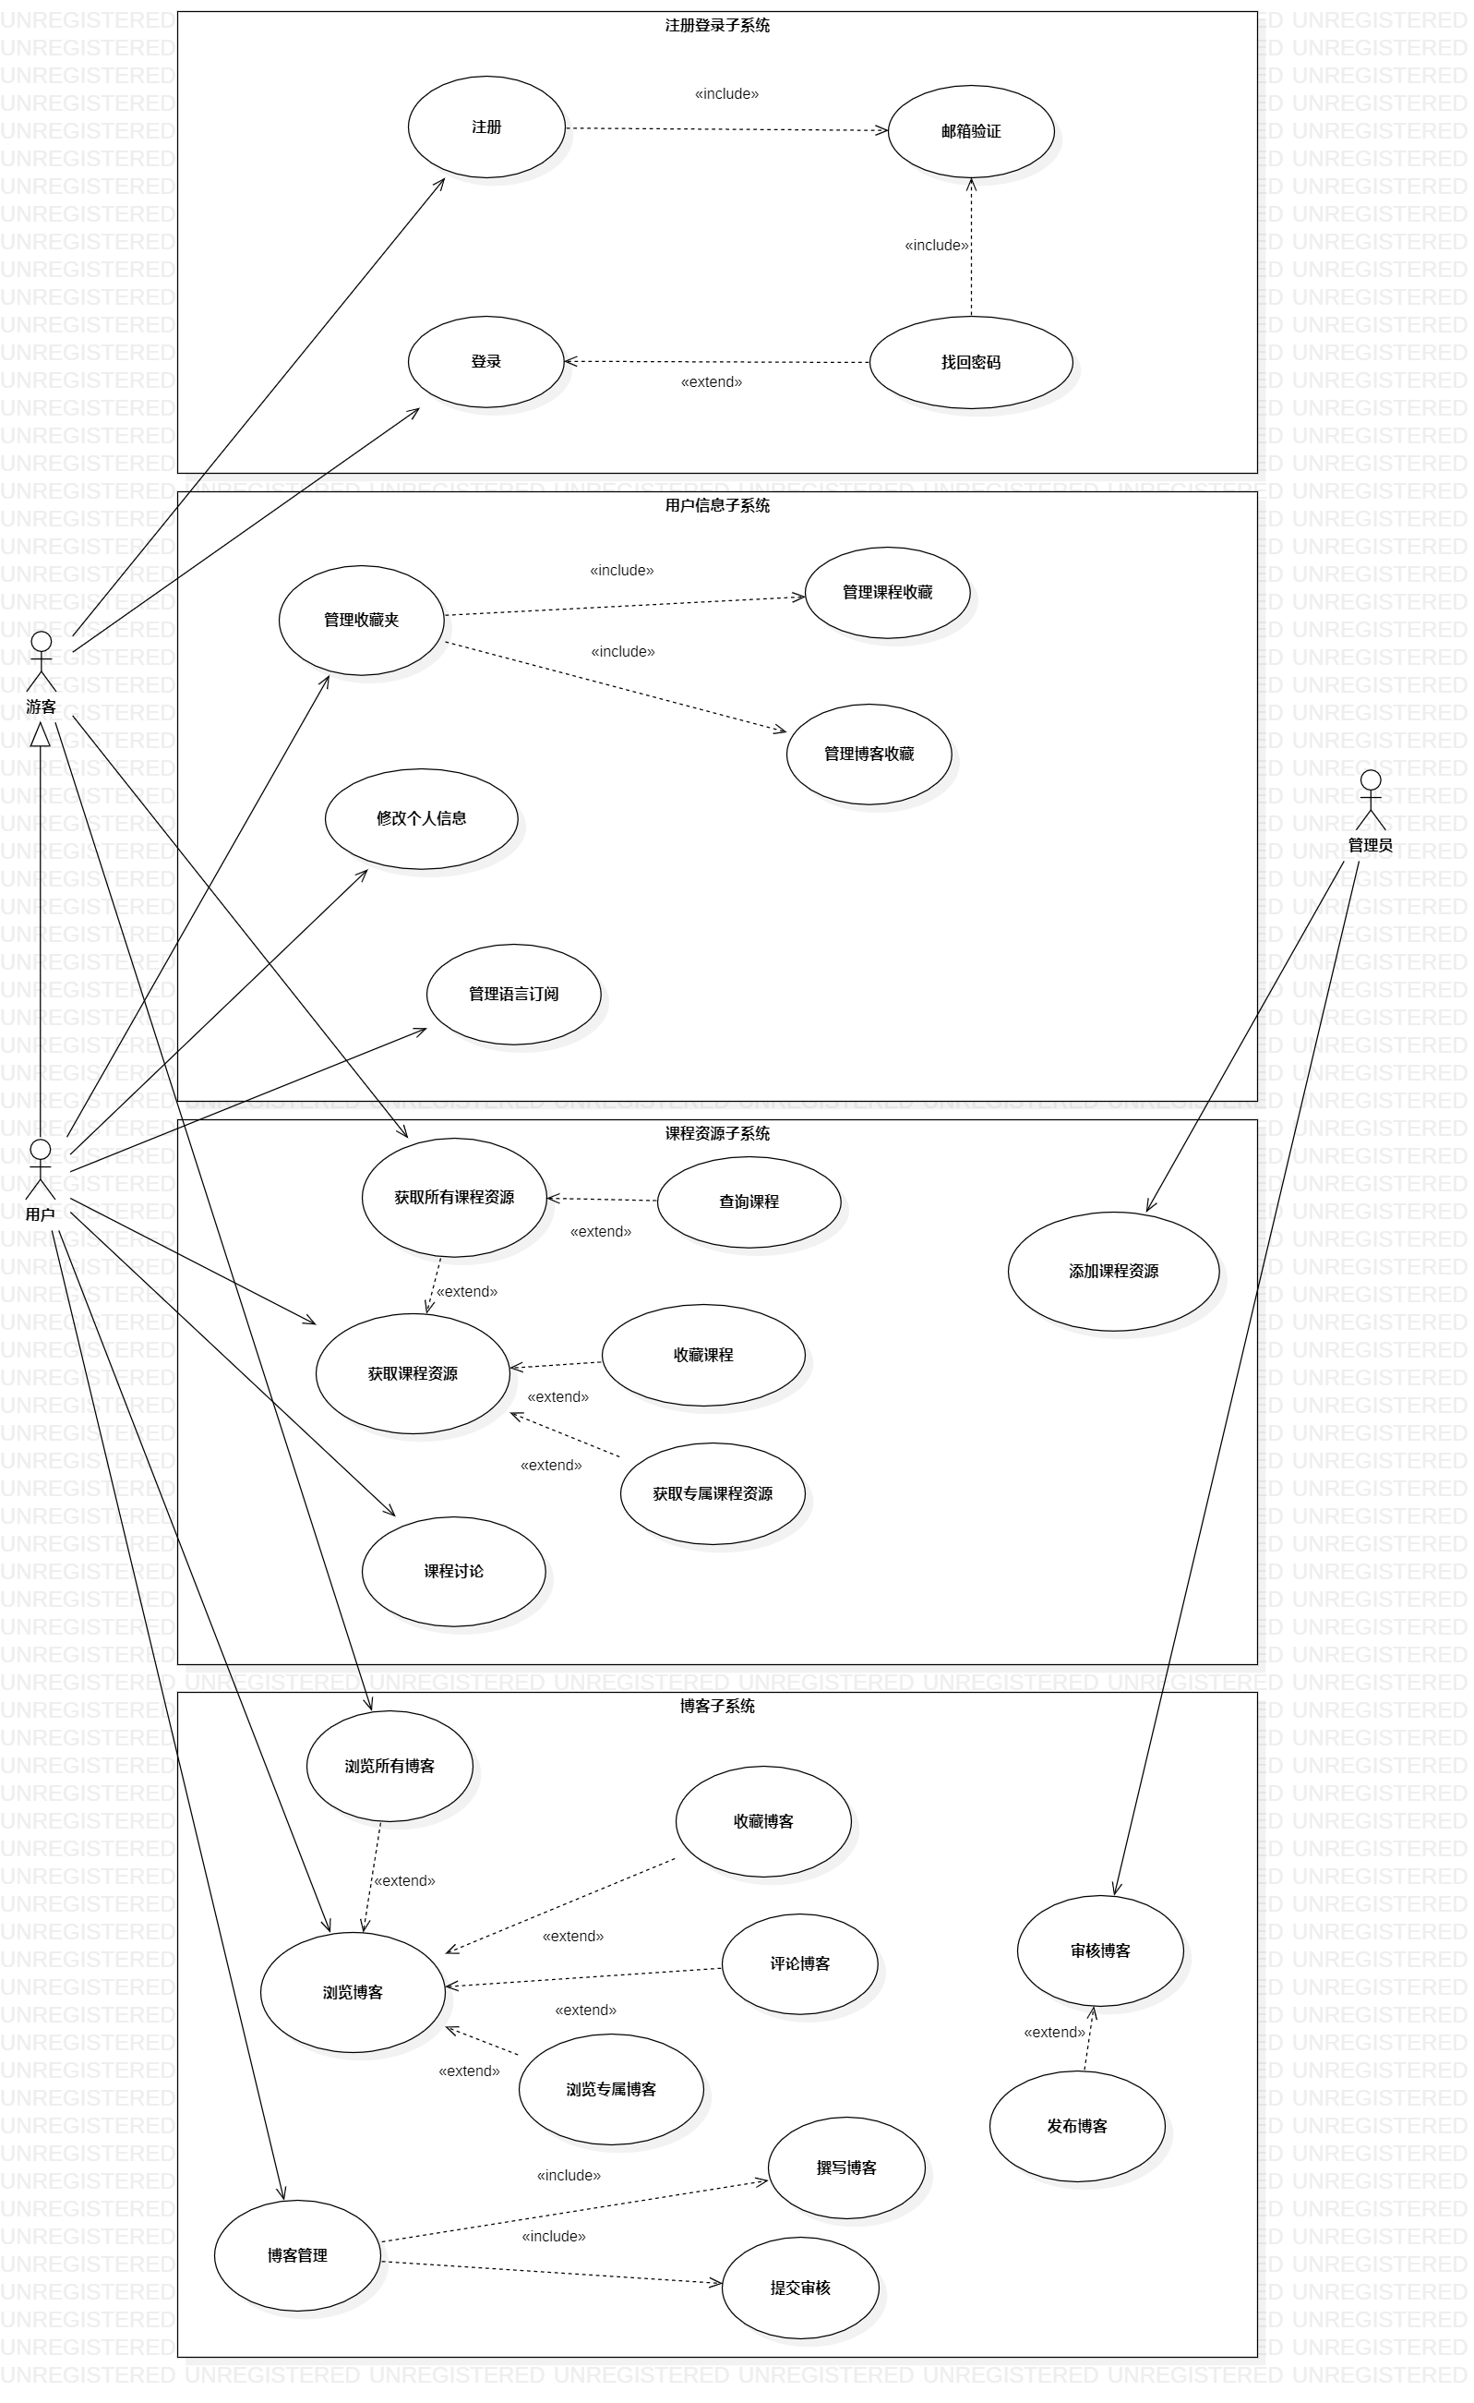

4.2 注册登录系统
在注册登陆系统中，主要应当完成以下功能需求：
- 游客能够注册成为用户，用户能够登陆进入系统
- 在注册时，需要订阅至少一个编程语言，用于为其提供个性化服务
- 在登录时，游客可以使用通过邮箱号或用户名进行登陆；如果忘记密码，可以通过验证邮箱来找回密码
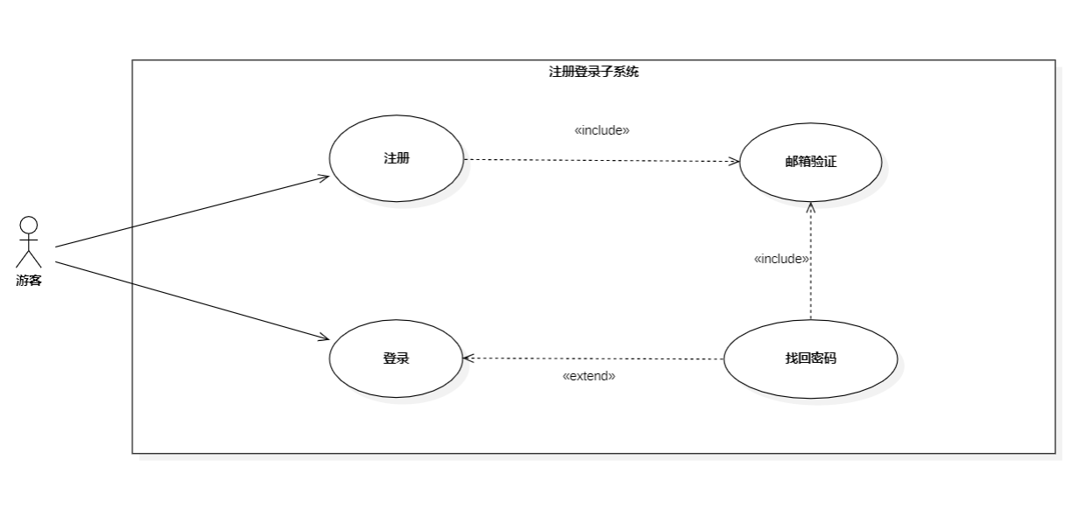

4.2.1 注册用例需求分析
名称 | 注册
编号 | UC01
简述 | 游客注册系统账号
执行者 | 游客
频度 | 可能会不断地发生
前置条件 | 游客打开系统网页，进入注册界面
基本事件流 | 1.游客进入注册界面。  2.游客进入填写用户名密码模块。  2.1.游客输入用户名，验证用户名是否已经被使用。  2.2.游客输入密码，并再次输入密码确认。  2.3.游客点击“下一步”进入邮箱验证模块。  3.游客进入邮箱验证模块。  3.1.游客填写邮箱，点击发送验证码，进行邮箱验证。  3.2.系统向游客指定的邮箱发送验证码。  3.3.游客查看邮箱并填写验证码。  3.4.游客点击“下一步”进入语言订阅模块。  4.游客进入语言订阅模块。  4.1.游客从平台提供的编程语言中选择一个或多个语言订阅。  4.2.游客可以选择是否为计算机专业学生。  4.2.游客提交注册申请。  5.系统验证并记录用户的信息，转到用户登录页面。
扩展事件流 | 1.a.游客放弃注册账号。  2.1.a.输入的用户名重复，系统提示"用户名已被使用"。  2.2.a.游客输入密码确认时前后密码不一致，系统提示“密码不一致，请重新输入”。  3.1.a.游客输入的邮箱格式有误，系统提示“邮箱格式有误，请重新输入”。  3.4.a.输入的邮箱验证码错误，系统显示“邮箱验证码错误”，用户可以选择重新输入邮箱，也可以选择重新发送验证码，再次进行验证。  4.2.a.若游客提交申请时未订阅至少一个编程语言，系统提示“请订阅至少一个编程语言”，并返回步骤4.
后置条件 | 游客注册成为平台的用户

4.2.2 登录用例需求分析
名称 | 登录
编号 | UC02
简述 | 游客登录系统成为系统用户
执行者 | 游客
频度 | 可能会不断地发生
前置条件 | 用户打开系统网页，进入登陆界面
基本事件流 | 1.游客进入登陆界面。  2.游客可以登录自己的账号。  2.1.游客填写用户名/邮箱。  2.2.游客填写密码。  2.3.游客点击登录按钮进行账号登录。  2.4.系统对游客的登录信息进行验证。  3.登录成功，系统刷新进入平台首页，并显示已登录的用户信息。
扩展事件流 | 2.2.a. 游客忘记密码，点击“找回密码”进入找回密码流程。  3.a.登录不成功，系统向用户提示“用户名或密码错误”，返回步骤2.
后置条件 | 无

4.2.3 找回密码用例需求分析
名称 | 找回密码
编号 | UC03
简述 | 在忘记密码时，游客需要通过填写邮箱验证码来修改密码并登陆。
执行者 | 游客
频度 | 可能会发生
前置条件 | 游客已经拥有账户
基本事件流 | 1. 游客进入登录界面。  2.游客点击“找回密码”，进入找回密码界面。  3.游客填写账户对应的邮箱，系统向该邮箱发送验证码。  4.游客查看邮箱并输入验证码，若验证码输入正确，点击下一步进行密码修改。  5.游客为账户设置新密码。  5.1.游客输入密码，并再次输入密码确认。  5.2.游客点击“确认修改”，完成账户的密码修改。
扩展事件流 | 3.a.游客输入的邮箱格式有误，系统提示“邮箱格式有误，请重新输入”。  4.a.输入的邮箱验证码错误，系统显示“邮箱验证码错误”，用户可以选择重新输入邮箱，也可以选择重新发送验证码，再次进行验证。  5.1.a.游客输入密码确认时前后密码不一致，系统提示“密码不一致，请重新输入”。
后置条件 | 无

4.3 用户信息系统
在用户信息系统中，主要应当完成以下功能需求：
- 用户可以管理课程收藏以及博客收藏
- 用户可以修改个人信息，包括修改密码
- 用户可以管理订阅的语言，例如更换语言订阅
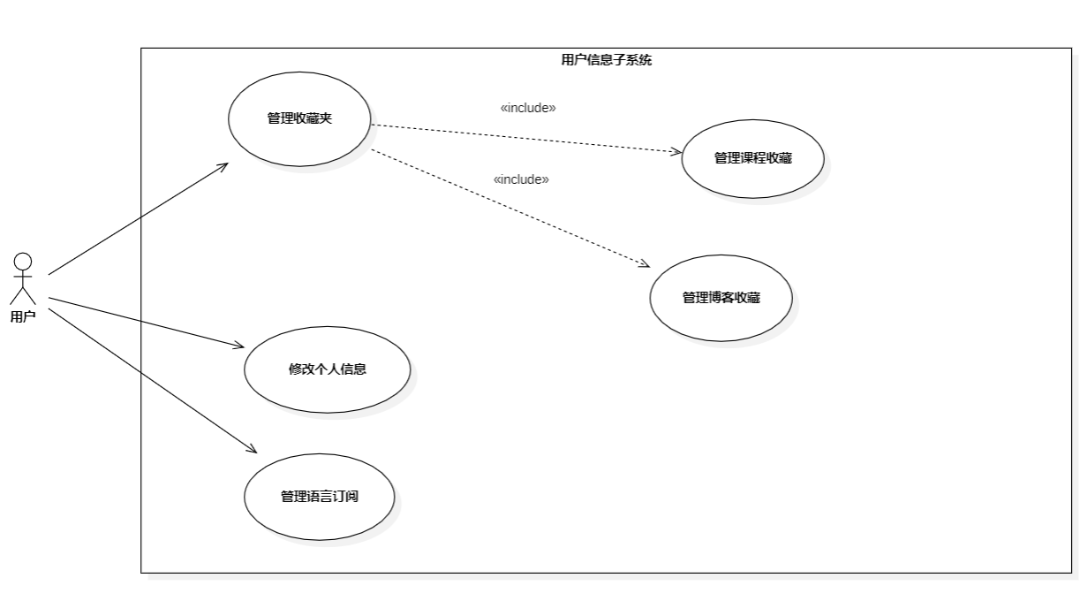

4.3.1 管理课程收藏用例需求分析
名称 | 管理课程收藏
编号 | UC04
简述 | 用户可以对收藏的课程进行管理
执行者 | 用户
频度 | 可能会不断发生
前置条件 | 用户登录成功解锁个人专属信息管理栏
基本事件流 | 1.用户从专属信息管理栏中的收藏栏选择“课程收藏”，进入课程收藏界面。  2.系统根据用户收藏的时间先后排序向用户展示收藏的课程。  3.用户点击其中的一条课程即可快速进入该课程的详细资源介绍界面。  4.用户可以取消课程的收藏。
扩展事件流 | 无
后置条件 | 无

4.3.2 管理博客收藏用例需求分析
名称 | 管理博客收藏
编号 | UC05
简述 | 用户可以对收藏的博客进行管理
执行者 | 用户
频度 | 可能会不断发生
前置条件 | 用户登录成功解锁个人专属信息管理栏
基本事件流 | 1.用户从专属信息管理栏中的收藏栏选择“博客”，进入博客收藏界面。  2.系统根据用户收藏的时间先后排序向用户展示收藏的博客。  3.用户点击其中的一条博客即可快速进入该博客的详细介绍界面。  4.用户可以取消博客的收藏。
扩展事件流 | 无
后置条件 | 无

4.3.3 修改个人信息用例需求分析
名称 | 修改个人信息
编号 | UC06
简述 | 用户可以修改个人信息
执行者 | 用户
频度 | 可能会不断发生
前置条件 | 用户登录成功解锁个人专属信息管理栏
基本事件流 | 1.用户从专属信息管理栏中选择“账号”，进入个人信息管理界面。  2.系统向用户展示用户的用户名、邮箱等信息。  3.用户能够修改修改个人信息。  3.1.用户能够修改用户名信息。  3.1.1.用户点击用户名旁的修改按钮。  3.1.2.系统显示用户名为可编辑状态。  3.1.3.用户输入新的用户名并点击保存，完成用户名的修改。  3.2.用户能够修改密码。  3.2.1.用户点击修改密码进入修改密码界面。  3.2.2.用户输入原密码，系统对原密码进行验证。  3.2.3.用户输入新密码，并再次输入密码确认。
扩展事件流 | 3.1.3.a.输入的用户名重复，系统提示"用户名已被使用"。  3.2.2.a.用户输入的原密码错误，系统提示“原账号密码错误，请重新输入”。  3.2.3.a.用户输入密码确认时前后密码不一致，系统提示“密码不一致，请重新输入”。
后置条件 | 无

4.3.4 管理语言订阅需求分析
名称 | 管理语言订阅
编号 | UC07
简述 | 用户可以管理自己的语言订阅，每个用户至少需要有一个语言订阅
执行者 | 用户
频度 | 可能会经常发生
前置条件 | 用户登录成功解锁个人专属信息管理栏
基本事件流 | 1.用户从专属信息管理栏中点击语言订阅图标唤起展示栏。  2.用户选择展示栏中的“管理语言订阅”。  3.网页跳转至管理语言订阅页面，展示用户已经订阅的语言以及未订阅的语言。  4.用户可以添加新的语言订阅。  4.1.用户在“未订阅的语言”区域通过搜索栏或者多选框辅助搜索或者直接浏览想要添加的语言。  4.2.用户选中一个或多个想要添加的语言图标。  4.3.用户点击“添加订阅”按钮添加所有选中的语言订阅。  4.4.系统提示“添加订阅成功”。  5.用户可以取消已有的语言订阅。  5.1.用户在“已订阅的语言”区域通过搜索栏或者多选框搜索或直接浏览已经订阅的语言。  5.2.用户选中一个或多个想要取消订阅的语言图标。  5.3.用户点击“取消订阅”按钮取消订阅所有选中的语言订阅。  5.4.系统提示“取消订阅成功”。
扩展事件流 | 5.3.a.用户选中了所有已有的语言订阅，系统提示“取消订阅失败，您至少需要有一个订阅”。
后置条件 | 无

4.4 课程资源系统
在课程系统中，主要应当完成以下功能需求：
- 游客和用户可以浏览所有课程，用户可以浏览专属课程
- 游客和用户在浏览所有课程时可以查询课程
- 管理员可以向系统添加课程
- 用户在浏览专属课程时，系统会根据其订阅的语言和用户选择的专业情况为其推荐专属课程
- 用户可以收藏课程同时也能够在课程的评论区进行讨论
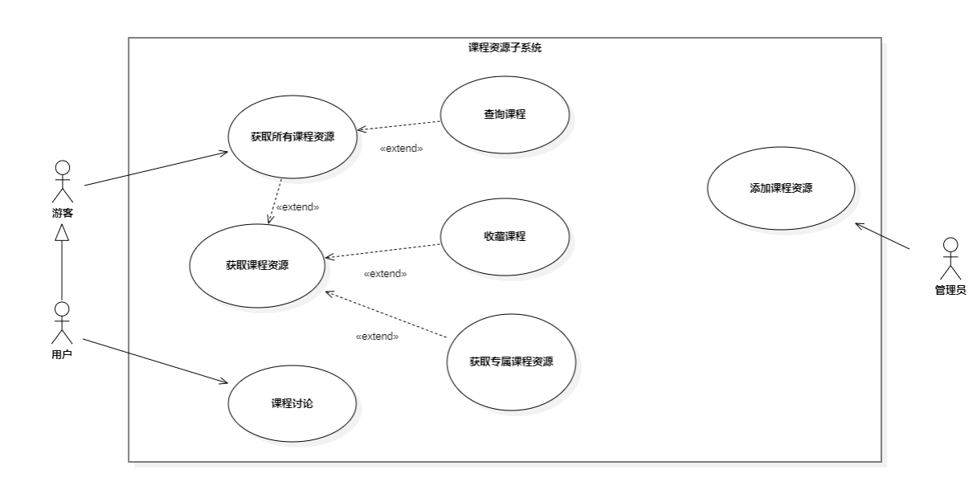

4.4.1 获取所有课程资源用例需求分析
名称 | 获取所有课程资源
编号 | UC08
简述 | 游客/用户浏览课程仓库中的课程内容
执行者 | 游客或用户
频度 | 可能会不断发生
前置条件 | 游客/用户进入网站首页，并点击课程进入课程仓库
基本事件流 | 1.游客/用户在首页点击课程进入课程仓库。  2.课程仓库按照课程评分排序展示所有的课程，以列表的形式展示课程的名称、来源以及简介。  2.1.用户通过多选框对展示的课程进行筛选。  2.2.用户通过搜索框查询包含特定关键词的课程。  3.游客/用户点击一个条目进入具体的课程信息展示页面。  4.系统展示课程的详细内容，包括：课程简介，开课的大学，先修要求，课程的视频以及作业资源以及课程讨论区。
扩展事件流 | 无
后置条件 | 无

4.4.2 获取专属课程资源用例需求分析
名称 | 获取专属课程资源
编号 | UC09
简述 | 用户浏览在当前语言订阅下系统推荐的课程内容
执行者 | 用户
频度 | 可能会不断发生
前置条件 | 用户登录成功解锁个人专属信息管理栏
基本事件流 | 1.用户从专属信息管理栏中的学习栏中选择“课程”，进入专属课程界面。  2.系统根据用户当前所在的语言订阅以及用户是否为计算机专业为其推荐相关的课程。  3.用户点击一个课程条目进入具体的课程信息展示页面。  4.系统展示课程的详细内容，包括：课程简介，开课的大学，先修要求，课程的视频以及作业资源以及课程讨论区。
扩展事件流 | 无
后置条件 | 无

4.4.3 获取官方文档资源用例需求分析
名称 | 获取官方文档资源
编号 | UC10
简述 | 用户浏览当前语言订阅下的官方语言文档集
执行者 | 用户
频度 | 可能经常发生
前置条件 | 用户登录成功解锁个人专属信息管理栏
基本事件流 | 1.用户从专属信息管理栏中的学习栏中选择“文档”，跳转到官方文档汇总界面。  2.用户在官方文档汇总页面选择自己需要的文档，点击链接直接跳转到外部页面。
扩展事件流 | 1.1.用户状态为未登录，页面无“官方文档”的选项，提示“请先登录”。
后置条件 | 无

4.4.4 课程讨论用例需求分析
名称 | 课程讨论
编号 | UC11
简述 | 游客/用户浏览某一特定课程的讨论区
执行者 | 游客/用户
频度 | 可能经常发生
前置条件 | 游客/用户点击进入某一课程信息展示页面
基本事件流 | 1.游客/用户在课程信息展示页面下滑进入讨论区。  2.游客/用户查看讨论区内容。  3.用户可以发表自己的评论。  4.1.用户点击“评论”按钮以编写评论。  4.2.系统为用户提供输入评论的文本框。  4.3.用户在文本框中写入评论内容并点击“提交”按钮。  4.4.系统将用户的评论发布到评论区。
扩展事件流 | 3.用户未登录或登录信息过期，系统显示“请登录后再发表评论”。  4.a.用户可以对评论区的一条评论进行回复。  4.a.1.用户点击一条评论下的“回复”按钮；  4.a.2.系统为用户提供回复文本框；  4.a.3.用户在文本框中编辑内容并点击“提交”按钮。  4.a.4.如果回复的评论是对课程的直接评论，系统将用户的回复显示在该评论的子评论栏中；如果回复的评论已经是一条评论的子评论，系统将用户的回复显示在父评论的子评论栏，并标注该评论是对哪条子评论的回复。
后置条件 | 无

4.4.5 收藏课程用例需求分析
名称 | 收藏课程
编号 | UC12
简述 | 用户可以对心仪的课程进行收藏
执行者 | 用户
频度 | 可能经常发生
前置条件 | 用户进入某一课程的课程信息展示页面
基本事件流 | 1.用户点击课程条目列表中的一个条目进入课程信息展示页面。  2.用户点击展示页面右上角的“星号”图标以收藏课程。  3.“星号”亮起，页面显示“收藏成功，请进入收藏夹查看”。
扩展事件流 | 2.a.用户查看的课程已经被收藏，“星号”变暗，页面提示“取消收藏成功”。
后置条件 | 用户进入收藏夹查看收藏的课程

4.4.6 添加课程用例需求分析
名称 | 添加课程
编号 | UC13
简述 | 管理员向课程仓库里添加新的课程
执行者 | 管理员
频度 | 可能经常发生
前置条件 | 管理员位于管理员页面
基本事件流 | 1.管理员登陆系统进入管理员页面。  2.管理员进入课程仓库管理页面。  3.管理员点击“新增课程”以进入编辑页面。  4.管理员依次填入课程名称，开课大学，先修要求，课程视频链接等必填信息。  5.管理员点击“完成”以保存填写的信息。  6.管理员点击“发布课程”以在课程仓库发布该课程。
扩展事件流 | 1.用户以及游客可以在课程仓库以及专属推荐课程中查看新增内容
后置条件 | 无

4.5 博客系统
在博客系统中，主要应当完成以下功能需求：
- 游客和用户可以浏览所有博客，用户可以浏览专属语言相关博客
- 用户可以在浏览博客时进行评论
- 用户可以撰写博客并提交平台审核
- 管理员审核用户提交的博客并决定是否发布该博客
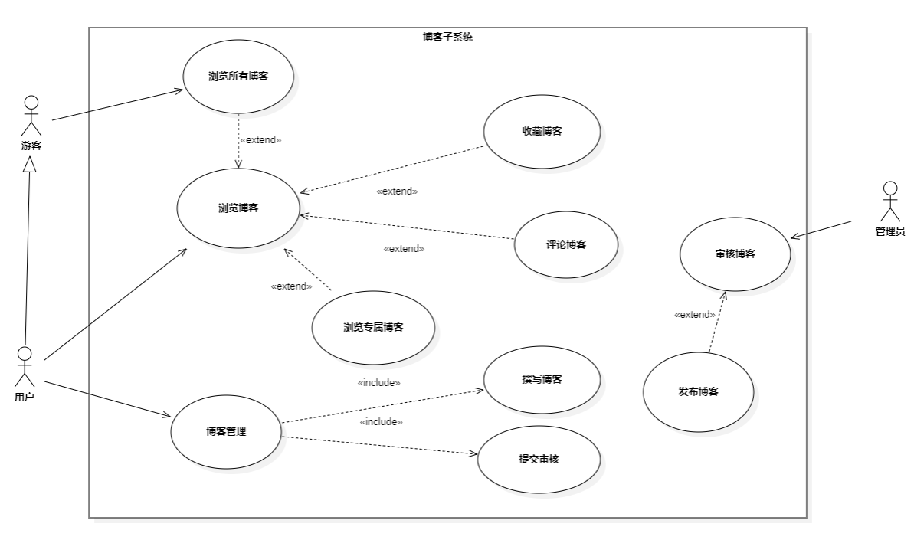

4.5.1 浏览所有博客用例需求分析
名称 | 浏览博客
编号 | UC15
简述 | 游客/用户浏览广场中的博客内容
执行者 | 游客或用户
频度 | 可能会不断发生
前置条件 | 游客/用户进入网站首页，并点击广场进入博客广场
基本事件流 | 1.游客/用户在首页点击广场进入博客广场模块。  2.博客广场按照点击的热度排序展示所有的博客，展示内容为博客的主题和内容概述。  3.游客/用户点击一条博客进入博客内容展示界面。  4.系统展示博客等全部内容以及作者、发布时间、博客评论等相关信息。
扩展事件流 | 无
后置条件 | 无

4.5.2 浏览专属博客用例需求分析
名称 | 浏览专属语言相关博客
编号 | UC16
简述 | 用户在专属社区查看社区中的博客内容
执行者 | 用户
频度 | 可能会不断发生
前置条件 | 用户登录成功解锁个人专属信息管理栏
基本事件流 | 1.用户从专属信息管理栏中的博客栏中选择“浏览”，进入专属博客社区界面。  2.系统根据热度为用户推荐与其目前所选语言相关的博客。  3.用户点击一条博客进入博客内容展示界面。  4.系统展示博客等全部内容以及作者、发布时间、博客评论等相关信息。
扩展事件流 | 1.a.用户退出了登录，显示“您退出了登录，无法查看专属社区内容，请重新登录”。  1.b.用户登录信息过期，需要重新登录。
后置条件 | 无

4.5.3 评论博客用例需求分析
名称 | 评论博客
编号 | UC17
简述 | 用户对博客内容进行评论
执行者 | 用户
频度 | 可能会不断发生
前置条件 | 用户点击一条博客进入博客内容展示界面
基本事件流 | 1.用户点击一条博客进入博客内容展示界面。  2.用户下拉页面来到博客评论区。  3.系统按照点赞数向用户展示该博客的所有评论。  4.用户可以发表自己的评论。  4.1.用户点击“评论”按钮以编写评论。  4.2.系统为用户提供输入评论的文本框。  4.3.用户在文本框中写入评论内容并点击“提交”按钮。  4.4.系统将用户的评论发布到评论区。
扩展事件流 | 1.a.用户退出了系统。  1.b.用户未登录或登录信息过期，系统显示“请登录后再发表评论”。  4.a.用户可以对评论区的一条评论进行回复。  4.a.1.用户点击一条评论下的“回复”按钮；  4.a.2.系统为用户提供回复文本框；  4.a.3.用户在文本框中写入评论内容并点击“提交”按钮。  4.a.4.如果回复的评论是对博客内容的直接评论，系统将用户的回复显示在该评论的子评论栏中；如果回复的评论已经是一条评论的子评论，系统将用户的回复显示在父评论的子评论栏，并标注该评论是对哪条子评论的回复。  4.b.博主也可以发表评论，博主发表的评论会有博主的特殊标识。  4.c.用户可以点赞任意一条评论。
后置条件 | 无

4.5.4 收藏博客用例需求分析
名称 | 收藏博客
编号 | UC18
简述 | 用户可以对心仪的博客进行收藏
执行者 | 用户
频度 | 可能经常发生
前置条件 | 用户进入某一博客的信息展示页面
基本事件流 | 1.用户点击博客条目列表中的一个条目进入博客信息展示页面。  2.用户点击展示页面右上角的“星号”图标以收藏博客。  3.“星号”亮起，页面显示“收藏成功，请进入收藏夹查看”。
扩展事件流 | 2.a.用户查看的博客已经被收藏，“星号”变暗，页面提示“取消收藏成功”。
后置条件 | 用户进入收藏夹查看收藏的博客

4.5.5 撰写博客用例需求分析
名称 | 撰写博客
编号 | UC19
简述 | 用户撰写博客内容并提交系统进行发布
执行者 | 用户
频度 | 可能会发生
前置条件 | 用户进入专属博客社区并选择撰写博客选项
基本事件流 | 1.用户在专属博客社区点击“撰写博客”按钮进入撰写博客界面。  2.系统为用户展示撰写博客界面。  3.用户可以撰写要发布的博客内容。  3.1.用户在博客主题处选择准备编写的博客的主题相关的语言。  3.2.用户在博客标题处填入博客的标题。  3.3.用户在博客内容处输入博客的内容。  3.4.用户点击“发布”按钮即可将写好的博客提交给管理员审核。  4.博客提交成功，系统提示用户“内容已提交，正等待审核”。
扩展事件流 | 1.用户退出了系统。  2.用户未登录或登录信息过期，系统显示“请登录后再操作”。  3.a.用户可以将撰写的博客内容保存为草稿。  3.a.1.用户进入撰写博客界面时，若该用户有草稿，自动加载草稿中的内容，恢复到用户上次编辑位置。  3.a.2.用户可以点击“暂存草稿”选项将编写中的博客存为草稿。  4.a.博客提交失败，系统提示用户"提交失败，请重新发布"。
后置条件 | 编写好的博客被发送给管理员进行审核

4.5.6 删除博客用例需求分析
名称 | 删除博客
编号 | UC20
简述 | 用户可以删除已经发布的博客
执行者 | 用户
频度 | 可能会发生
前置条件 | 用户已经发布过博客。
基本事件流 | 1.用户在专属博客社区点击“我的博客”按钮进入个人已发布的博客界面。  2.系统根据时间先后顺序向用户展示该用户已经发表的博客。  3.用户能够点击删除自己的博客。  4.系统将用户选择删除的博客在博客社区中删除，同时删除该博客的相关评论信息。
扩展事件流 | 无
后置条件 | 无

4.5.7 审核博客用例需求分析
名称 | 审核博客
编号 | UC21
简述 | 管理员审核用户提交的博客
执行者 | 管理员
频度 | 可能会不断发生
前置条件 | 系统中有待审核的博客，管理员位于管理员界面
基本事件流 | 1.管理员登陆系统进入管理员界面  2.管理员点击“审核博客”按钮  3.管理员对博客的内容进行审核  4.管理员根据博客内容填写审核说明  5.管理员选择“通过”或“不通过”按钮
扩展事件流 | 1.博客内容审核通过，将博客发布至系统并向用户发送通知  2.博客内容审核不通过，系统向用户发送通知
后置条件 | 无

5. 非功能需求描述

5.1 性能需求

5.1.1 响应时间
- 在95%的情况下，一般时段响应时间不超过1.5秒，高峰时段不超过4秒。
- 在网络畅通时，从输入网址到首页显示出来所需的时间不超过1000毫秒。
- 在推荐配置下：登录响应时间在2秒内，刷新栏目响应时间在2秒内，打开信息条目响应时间在1秒内。
- 在非高峰时间根据关键词搜索课程，可以在3秒内得到搜索结果；在非高峰时间根据关键词搜索博客，可以在4秒内得到搜索结果。

5.1.2 精度
- 当通过互联网接入系统的时候，期望在编号和名称搜索时最长查询时间<15秒。
- 计算的精确性到小数点后7位。
- 软件对数据的存储精确到小数点后7位。

5.1.3 系统容量
- 支持3万用户，支持GB级数据。
- 数据库表行数不超过100万行，数据库最大容量不超过100GB，磁盘空间至少需要40G以上。

5.1.4 业务量
- 估计用户数为5000人，每天登录用户数为200左右，网络的宽带为100M带宽。
- 系统可以同时满足10000个用户需求，并为25000个并发用户提供浏览功能。

5.1.5 资源使用率
- CPU占用率<=50%.
- 内存占用率<=50%.

5.2 安全性需求
- 严格权限访问控制，用户在经过身份认证后，只能访问其权限范围内的数据，只能进行其权限范围内的操作。
- 不同的用户具有不同的身份和权限，需要在用户身份真实可信的前提下，提供可信的授权管理服务，保护数据不被非法/越权访问和篡改，要确保数据的机密性和完整性。
- 提供运行日志管理及安全审计功能，可追踪系统的历史使用情况。
- 能经受来自互联网的一般性恶意攻击。如病毒（包括木马）攻击、口令猜测攻击、黑客入侵等。
- 至少99%的攻击需要在10秒内检测到。

5.3 易使用性需求
由于本系统面向的用户为有计算机语言学习需求的广大群体，因此产品应符合用户的习惯，同时满足用户对平台使用的期望。平台的易使用性将会对我们系统的效率，错误率和用户对产品的接受程度有很大影响。
从平台的业务逻辑来看，本系统应满足以下最基本的易使用性需求：
- 用户维护自己的个人信息，包括用户名、密码等基本信息，以及自己主要使用或感兴趣的计算机语言等等，用户可以在个人主页使用按钮和文本完成个人信息的修改和更新，无需关于底层业务逻辑。
- 用户浏览筛选相关课程。用户可以直接通过自己选择的主要使用的计算机语言收到相关的课程推荐，在此基础上，可以使用简单的筛选功能如最多学习、最多推荐等找到自己心仪的计算机课程，无需花费很多时间在大量无关的课程中筛选。
- 用户发布帖子。用户可以轻松找到发布帖子入口，通过支持丰富功能的内嵌文本编辑器进行编辑以及发布，也可以通过关键词查找相关的帖子进行查看。
此外，为了能够方便用户使用，我们在导航栏中设置了【帮助】栏。用户可以通过点击查看到关于本系统的使用帮助。
此外，我们拟在每一个页面都加入了尽可能详实的文字和图片描述，以提高用户的使用体验。

5.4 可维护性需求
本平台上线后将一直保持运行状态，因此进行实时的维护和更新是十分重要的。从决定可维护性的因素出发：
1. 系统大小：平台计划面向的用户规模当达到十万级。
2. 系统的年龄：平台上线后计划持续上线。
3. 结构合理性：平台拟采用微服务架构进行开发部署，不同的业务在不同的微服务内进行维护和部署，结构合理。
基于以上指标，本平台的可维护性将通过3个质量特性衡量：
1. 可测试性：系统应在保证当前业务正常运作的情况下实现各模块的独立测试，保证测试的独立性和方便性。
2. 可修改性： 系统的各微服务的前后端代码应保证开放-封闭原则，在进行业务的扩充和业务的修改时尽量保证现有模块无需进行大幅度修改。
3. 可移植性：由于本系统为面向web的网页端，在后续规模扩大和面向用户规模的扩充时，应考虑客户端在不同联网设备间的正常使用。

6. 其他需求
除功能性需求和非功能性需求外，本系统还需满足相关的法律需求。如系统因对用户的个人信息进行保护和加密，防止受到恶意黑客的攻击，窃取重要的个人隐私信息。
除此之外，课程学习平台上线的各类课程资源均需符合相关规定，平台应联合相关规定完善课程审核的机制，使课程的审核更加完备，符合国家线上课程平台的相关法律规定。

